"Как оборудовать игровой уголок дошкольника дома"
Игровой уголок – это личное пространство ребенка, где он имеет возможность свободно действовать. Как его устроить, чтобы ребенку было удобно и он мог полноценно развиваться?
Прежде всего, для игрового уголка понадобится детский стол – простой, незатейливый.
Обязательные элементы игрового уголка – открытый низкий стеллаж или этажерка, несколько больших пластиковых или картонных ёмкостей для игрового материала. Необходимо также предусмотреть свободное место на полу, где ребенок сможет расставить игрушечную мебель, возвести постройку из кубиков, оставить все это на некоторое время (без помех для окружающих). Эту «напольную» часть игрового уголка целесообразно обозначить ковриком (примерно 70х70 см). Оформленный таким образом игровой уголок занимает немного места и при этом позволяет сконцентрировать материал для детских занятий.

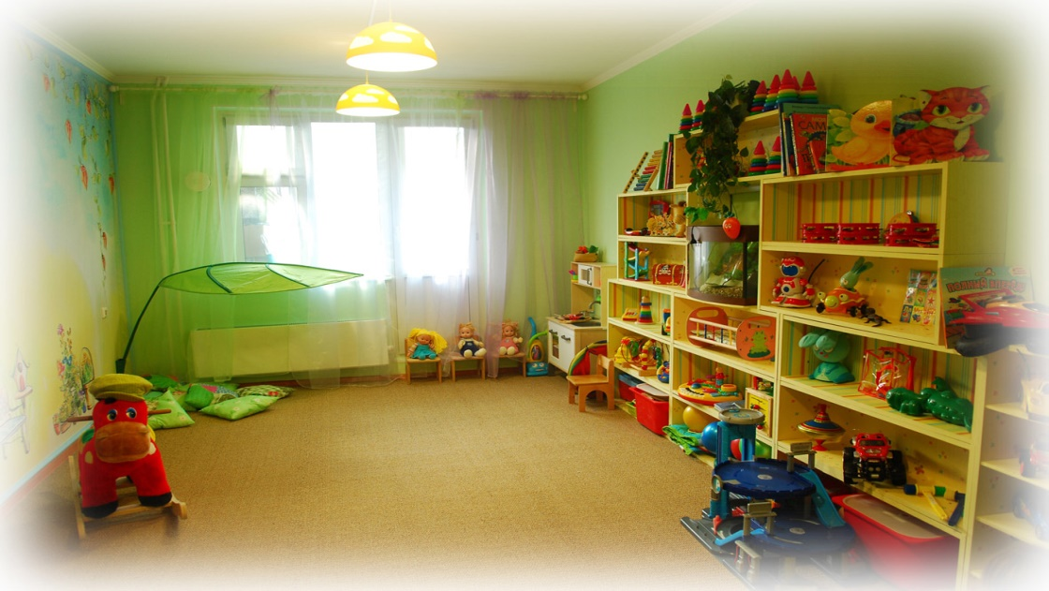

Есть несколько типичных ошибок в отношении родителей к личному пространству ребенка. Первая – отрицание необходимости такового по принципу: «Он везде может играть, мы ему не запрещаем». Вроде бы это хорошо, но в какие-то моменты жизни присутствие ребенка «везде» становится неудобным для взрослых, которым надоедает натыкаться на разбросанные повсюду игрушки.
Другая ошибка: вплоть до 3-4 лет родители оставляют детский стол-трансформер, предназначенный для кормления ребенка раннего возраста. От такого столика следует избавиться по достижении ребенком двух лет.
И, наконец, еще одна ошибка: уже в 3-4 года ребенку отдают настоящий письменный стол, по принципу: «Он уже есть, зачем что-то еще, ведь к школе все равно понадобится». Следуя такой логике «навырост», родители не отдают себе отчета, что из-за неприспособленности этой вещи к детским занятиям, она также оказывается нефункциональной, а в лучшем случае эквивалентом полки, на которую складывают игрушки. Письменный стол, как и школьный ранец, - это знак перехода ребенка новую социальную позицию школьника.
Итак, пространство игрового уголка обозначено. Чем его наполнить?
Подойдем к вопросу практически. Начнем со стержневых материалов – необходимого минимума, который составит его основу.
Для сюжетной игры это средних размеров кукла и мягкая игрушка. Непременный приклад к этим персонажам – игрушечная посуда, соразмерные куклам кровать, кухонная плита, складная кукольная коляска (для девочки), грузовик (для мальчика).
Для конструирования понадобится большой строительный набор из дерева (с деталями, различающимися по форме, величине, цвету). Это универсальный материал (к тому же очень прочный), который ничто не может заменить и который пригодится ребенку вплоть до школы.

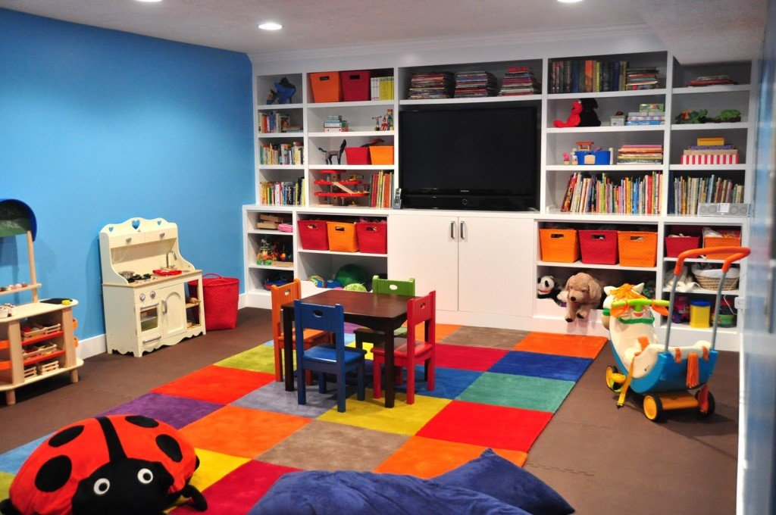

Для рисования и лепки необходимы пластилин, стопка бумаги, цветные и простые карандаши, коробка гуашевых красок, толстая и тонкая кисти.
Дополним уголок несколькими настольными играми, стимулирующими исследовательскую деятельность: мозаикой, детским лото с картинками, складными кубиками.
На стеллаже отведем место для детских книг (слушание книг и рассматривание иллюстраций дает мощный импульс развитию ребенка).
Чтобы игровой материал стимулировал дальнейшее развитие ребенка, необходимо в 4-5 лет (на переходе от младшему к старшему возрасту) пополнить игровой уголок материалами, также имеющими универсальное значение.
Для сюжетной игры это настольные макеты: кукольный дом (для девочки), крепость (для мальчика) с прикладом в виде разнообразных транспортных средств, мелких человечков и животных, наборов солдатиков и роботов, которые будут «населять» эти макеты и позволят ребенку выстроить целый игровой мир. Эти игрушки открывают неисчерпаемые возможности для творческой игры.
Для конструирования необходимо обзавестись кнопочным конструктором типа «Лего» (сооружения из него пригодятся ребенку и для «игрового мира»).
Мозаика, пластилин, бумага и карандаши не теряют своей универсальной развивающей ценности, но чтобы ребенок открыл новые возможности этих материалов, необходимо дополнить их раскрасками, альбомами с образцами поделок, орнаментов, рисунков, стимулирующих ребенка к копированию образцов и к собственному творчеству.
Как же быть, когда накапливается слишком много ненужного? Время от времени стоит вместе с ребенком заняться расчисткой игрового уголка. Однако надо иметь в виду, что дети – большие собственники и с неохотой расстаются даже с не особенно любимыми игрушками. Поэтому к расчистке следует отнестись деликатно.
Все эти рекомендации годятся для любого игрового уголка, независимо от того, встраивается ли он в общую комнату или размещается в отдельной «детской». Если у ребенка есть своя комната, можно дополнить игровой уголок материалами и оборудованием для развития двигательной активности: набором кеглей, скакалкой, мячами разных размеров, небольшим спортивным комплексом. Главное, надо помнить, что игровой уголок – личное пространство ребенка, которым он владеет полностью. Это пространство его свободы, его самореализации. Возможность управления своими вещами способствует формированию у ребенка волевого усилия, самостоятельности и ответственности.

Подготовила воспитатель С.А.Толмакова

